TUGAS SARJANA
BIDANG KONVERSI ENERGI

“KAJIAN EKSPERIMENTAL DESTILISASI AIR LAUT TENAGA SURYA MENGGUNAKAN CERMIN PEMANTUL UNTUK MENGHASILKAN AIR TAWAR DAN GARAM”

Diajukan Untuk Memenuhi Persyaratan Menyelesaikan
Program Strata Satu (S1) Pada Jurusan Teknik Mesin
Fakultas Teknologi Industri
Universitas Bung Hatta

Oleh :

Muhammad Ichsan
1210017211107

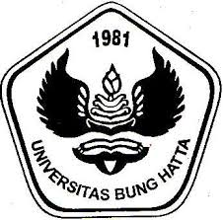

JURUSAN TEKNIK MESIN
FAKULTAS TEKNOLOGI INDUSTRI
UNIVERSITAS BUNG HATTA
PADANG
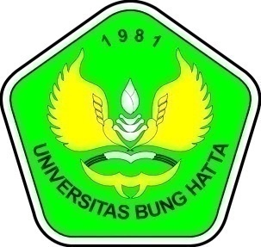
2016

